**«Лучше один раз увидеть, чем сто раз услышать»: языковая стажировка для студентов Муданьцзянского университета в филиале ДВФУ в г. Уссурийске (Школе педагогики)**

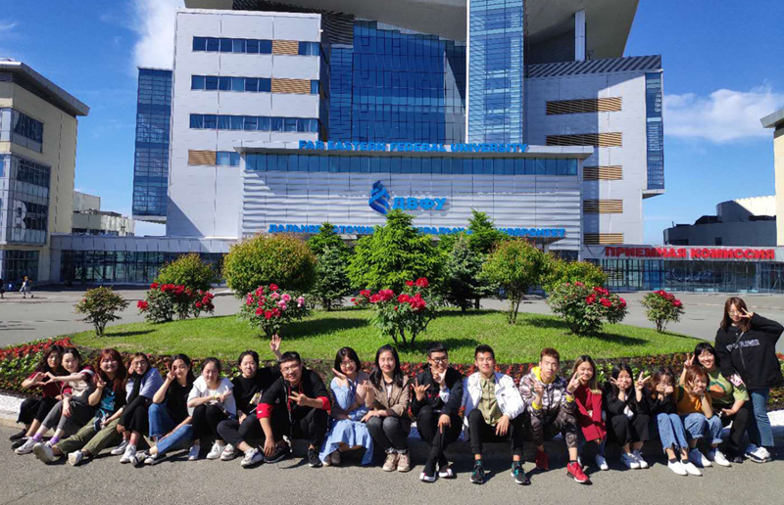

На протяжении многих лет в наш вуз приезжают студенты Муданьцзянского университета. С 1 по 11 июня замечательные ребята из китайского вуза-партнёра изучали русский язык, знакомились с культурой и традициями России, ездили на экскурсию во Владивосток, на о. Русский.

Программа стажировки была очень насыщенной и интересной: грамматика, говорение, страноведение, литература, аудирование, география, русская кухня…

«Лучше один раз увидеть, чем сто раз услышать» – по этому принципу обучали русские преподаватели китайских студентов. Пробовали пироги и пирожки, готовили оливье, знакомились с русскими праздниками, пели русские песни, играли в русские игры.

На последнем занятии китайские студенты делились впечатлениями о России: «замечательные и добрые русские люди», «вкусные блюда», «хорошие и весёлые преподаватели», «красивая природа, чистый воздух», «видели море в первый раз» и т.д.

Спасибо студентам Восточного факультета Светлане Крайневой, Елене Мишустиной, Валерии Чухно за помощь в организации свободного времени китайских студентов. Очень понравилась экскурсия по городу, которая совпала с Днём защиты детей – китайские стажёры посмотрели праздничные мероприятия на площади города.

Интересно прошло совместное занятие китайских и русских студентов (группа Б21109ка1 кафедры образования в области восточных языков и востоковедения): знакомство, рассказ о стране изучаемого языка, песни. На самом деле, это была непростая задача – и китайские, и русские студенты изучали язык всего один год. По словам преподавателя китайского языка И.Р. Кожевникова, «это уникальный опыт – в первый год обучения разговаривать с носителями языка».

Китайские ребята уезжали с прекрасным настроением, с хорошими впечатлениями и с желанием вернуться в Россию для дальнейшего изучения русского языка.

*Преподаватели русского языка как иностранного:  
В.В.Боганова, Л.Ю. Гаврилова, Е.П. Иваненко,  
К.В. Капралова, Е.А. Тарлышева*

